Referat FAU – møte onsdag 21. januar 2026
Sted: Personalrom Tunballen skole kl: 18.30 – 20.00
Klasse | FAU representant | Deltakelse | Vara (velges for 1 år, rykker opp) | Deltakelse
1 rød | Halvard Fuholt Moen |  | Malene Sandtveit
1 blå | Karoline Aase | x | Trude Stensvold
2a | Inger Eikestøl |  | Linn Beate Simonsen
2b | Tanya Birkeland | x | Antje Trotz
3a | Hege Fredriksen | x | Tov Ramberg
3b | Reidun Bilstad | Meldt fraf. | Dan Smidsrød
4a | Vjollca Tahiraj |  | Anette Høgeli
4b | Anders Mjaaland | Meldt fraf. | Hege Beate Jonsen
5a | Janne Kvale |  | Jalal Nayef Nahso
5b | Malene Oppheim | x | Silje V. Smidsrød
6a | Renate Dale | x | Tina Kristensen
6b | Turid Tønnesen Lie | Meldt fraf. | Marielle Hageland
7a | Monica Hattrem - Berge | x
7b | Åshild Nielsen | x | Anette Høgeli
Adm skole | Elin Vatne Knutsen | x

- FAU kontakt velges hvert år. (2 års varighet)
- Vara for klassekontakt er også vara for FAU (1 års varighet)

Referat:
Sak 1: Rektor informerer om resultat av brukerundersøkelse og nasjonale prøver.
Resultat av nasjonale prøver på 5. klasse: Antall elever på mestringsnivå 1 har blitt færre de siste årene. Elevene blir målt på lesing, regning og engelsk. Her ligger vi ganske likt med gjennomsnittet i Kristiansand, men litt lavere på lesing enn gjennomsnittet. Det anbefales at foreldre legger til rette for lesing hjemme og man oppmuntrer og gjerne bruker biblioteket aktivt. Skolen jobber aktivt med lesing i alle fag og resultatene skal analyseres nærmere for å jobbe aktivt videre med strategier og tiltak for å løfte nivåene ytterligere. Det er et kontinuerlig arbeid.

Brukerundersøkelse 7. klasse: Her undersøker man faktorer på trivsel på en skala fra 1 til 5 hvor 5 er høyest. Laveste sum var 3,6 på egen motivasjon og høyeste var 4,2 på opplevd støtte fra læreren. Videre viste undersøkelsen av 10 % hadde opplevd mobbing. Det er en nedgang fra tidligere års undersøkelser, men skolen har likevel nulltoleranse for mobbing. Elevrådet og skolen skal jobbe videre med tiltak for å redusere mobbing og skape gode holdninger blant elevene.

Sak 2: Planlegging av foreldremøter. Statusrapport fra utvalgskomiteen.
Foreldremøtet vil være torsdag 17. mars på Sygna fra kl 17.00 – 19.30. Programmet er sosiale medier og spill etc og vil være for 1 – 7. trinn. Det vil bli sendt ut invitasjoner til foresatte innen 1. februar på Spond og aktuelle kanaler.
Sak 3: Byttedag.
Vi arrangerer byttedag torsdag 16.april kl 17.00 – 18.30. Komiteen består av Malene Oppheim, Åshild Nielsen og Karoline Aase. Det trengs 1 – 2 frivillige pr. trinn. Overskuddet av klær går til hjelp oss å hjelpe.
Sak 4: Eventuelt.
Hvordan blir klassefordelingen til høsten etter sammenslåing med Rosseland?
I tabellen under er foreløpig oversikt over antall barn pr trinn, og hvordan dette er tenkt organisert for skoleåret 26-27. Det kan også bli endringer.
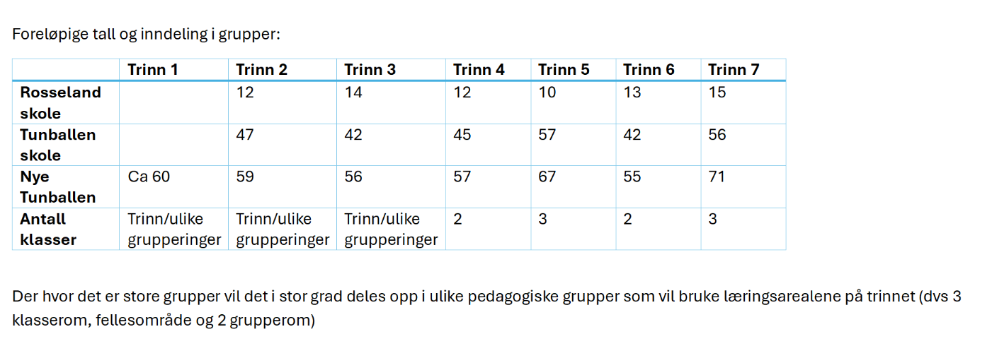
Bilbelter på bussene: Det er mange barn som ikke bruker bilbelte på bussene og vi oppfordere foresatte til å påminne elevene om å benytte seg av disse.

